15.09.16
Уважаемые господа!

Промышленная группа «Статико», являясь производителем прессового оборудования, имеет честь предложить Вашему вниманию пресс гидравлический «СТАТИКО-24» усилием 24 тонн. Пресс укомплектован итальянской гидравликой, что делает его более надежным в эксплуатации, по сравнению с отечественными аналогами.

Пресс «СТАТИКО-24» предназначен для уменьшения объёма до 16 раз:
• различного мусора (одноразовая посуда с пищевыми отходами, промасленная ветошь, бумага, поролон, отходы тканей и т.д.)
• макулатуры (бумажные отходы, картонные коробки, гофрированный картон и т.д.)
•полимерной пленки, мешков
• пластиковых бутылок, канистр, ящиков
• металлических емкостей, проволоки, стружки.
УДОБСТВО И ПРОСТОТА В ЭКСПЛУАТАЦИИ
• Большое загрузочное окно (можно загружать большие картонные коробки, объёмные мешки с мусором).
• Пресс неприхотлив (достаточно навеса от дождя и снега) и эксплуатируется при температуре от +40°С до - 20°С.
• Механизированная выгрузка кипы.
• Работа на прессе не требует специальных знаний и навыков.
КОМПАКТНОСТЬ
• Для эксплуатации пресса потребуется 3 кв.метра.
• Для хранения 1 тонны запрессованных отходов потребуется 2 кв.метра.

Цена пресса «СТАТИКО-24» - 220 000,00 рублей РФ
Условия оплаты: 100% поэтапная предоплата:
- 50% предоплата на момент заключения договора;
- 50% покупатель оплачивает после извещения Продавца о готовности оборудования
Срок поставки: 30 календарных дней с даты 50% предоплаты.(Возможно уменьшение срока. Уточнять у менеджеров)

Цена на пресс указана без учета гидравлического масла – оно сливается после испытаний для удобства транспортировки, т.к. пресс перевозится лежа.

Гарантийный срок: 12 месяцев с даты отгрузки Оборудования при условии соблюдения Покупателем условий транспортировки, хранения и эксплуатации оборудования.

Условия поставки: самовывоз со склада Продавца, расположенного в г.Наро-Фоминск транспортом покупателя или транспортной компанией.

Дополнительно для каждого пресса необходимы расходные материалы:
- масло ВМГЗ – 20 литров (при односменной работе замена масла производится 1 раз в год);
- обвязочный материал для обвязки кип. Можно использовать полипропиленовую веревку, полипропиленовую ленту, обожженную проволоку d 3мм.

Вы можете приобрести масло и обвязочный материал у нас.
Стоимость масла ВМГЗ: 2 канистры по 10 л. - 2 800 руб;
Стоимость полипропиленовой веревки: 1упаковка из 6 бобин (в каждой бобине по 300м.) = 3300 рублей.

ОСНОВНЫЕ ТЕХНИЧЕСКИЕ ХАРАКТЕРИСТИКИ пресса СТАТИКО-24
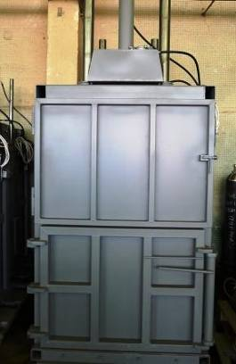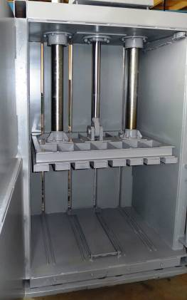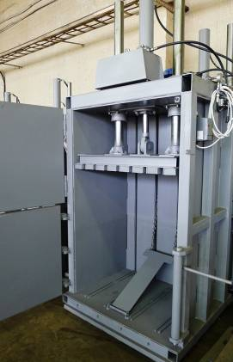
Наименование параметра | Единица измерения | Значение
Усилие пресса номинальное | т | 24
Размеры кипы:
Длина | мм | 1100
Ширина | мм | 800
Высота | мм | 900
Масса кипы, средняя | кг | до 350
на картоне | кг | До 350
на гофрокартоне | кг | До 320
на ПЭТ-бутылке | кг | До 170
на пленке | кг | До 350
Количество поясов обвязки | шт | 4
Высота загрузки | мм | 1000
Производительность номинальная | т/ч | 0,5 – 0,8 (15 м.куб)
Уровень шума | Дба | ≥97
Размеры загрузочной камеры:
Длина | мм | 1100
Ширина |  | 800
Высота | мм | 1400
Размеры загрузочного окна:
Длина | мм | 1100
Высота | мм | 500
Род тока питающей сети |  | Переменный
Напряжение силовой цепи | В | 380
Частота тока | Гц | 50
Потребляемая мощность | кВт | 5,5
Габаритные размеры пресса:
Длина | мм | 1400
Ширина | мм | 1100
Высота | мм | 3100
Масса пресса | кг | 1450
Менеджер ГК «Статико»
Папкова Ольга
т.(495)739-71-01
+79169521385
po@statico.ru

